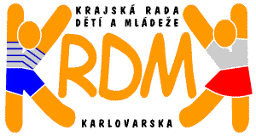
Přihláška BAMBIRIÁDA 2012 25. – 27. 5. 2012

Název sdružení :

Statutární zástupce :

Adresa pro zasílání pošty :

Telefon : Mobil : E-mail :

www:
Člen KRDMK : ano ne
Zástupce pro kontakt s koordinátory :

Telefon : Mobil :
Fax : E-mail:

Stručný popis zaměření sdružení :
Info o činnosti vaší organizace v průběhu roku, budou použity pro vydání adresáře, pro potřeby moderátora akce, přiložte logo.

Stručný popis prezentace:

Požadavky na prezentaci
Rozměry požadované plochy pro prezentaci :
Zvláštní požadavky na umístění :

Počet stolů : Počet židlí :
Program (rozepište):

Další požadavky :
El. Přípojka 220 V : ano ne
Budete stavět stan, tee-pee, hangár :
Plakáty akce malé (A4) 10…… ks velké (A2) …….ks
Autobus: ano ne
Můžete pomoci KRDMK s organizačním zajištění akce : ano ne
Pokud ano, uveďte počet pomocníků :
Máte zájem o zařazení do adresáře KRDMK : ano ne

Vyplněnou přihlášku zašlete do 15. 4. 2012 na adresu :
KRDMK, o. s., Karlova 17, 350 02 Cheb, nebo elektronicky na Krdmk@seznam.cz

Další informace :
Hana Šnajdrová : 776 204 962

